РЕСПУБЛИКА ИНГУШЕТИЯ | 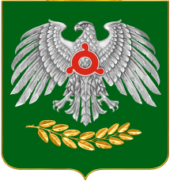 | ГIАЛГIАЙ РЕСПУБЛИКА

ГЛАВА АДМИНИСТРАЦИИ г. НАЗРАНЬ

РАСПОРЯЖЕНИЕ

№_______ от “______”_________________20_____г.

Об утверждении графика дежурств на новогодние праздничные выходные дни

В связи с новогодними праздниками, в целях обеспечения пожарной безопасности и антитеррористической защищенности, а также безаварийной работы жизнеобеспечения на территории муниципального образования «Городской округ г. Назрань»:
1. Утвердить график дежурств ответственных должностных лиц Администрации г. Назрань в новогодние праздничные дни (приложение № 1);
2. Настоящее распоряжение опубликовать на официальном сайте и на подведомственных интернет ресурсах Администрации г. Назрань;
3. Контроль за исполнением данного распоряжения оставляю за собой.

Глава г. Назрань Р. А. Оздоев

Сост.: З.М. Яндиев
Согл.: юрист

